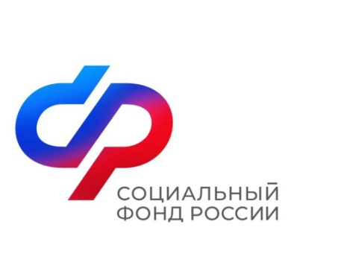

Родители более 100 тысяч детей в Крыму получают единое пособие в максимальном размере

С момента вступления в силу закона о едином пособии сотрудники Отделения СФР по Республике Крым назначили единое пособие родителям 123 742 детей и более 4 286 беременным женщинам.

Единое пособие заменило ряд действовавших ранее мер поддержки: ежемесячные выплаты на первого и третьего ребенка до 3 лет, ежемесячные выплаты на детей от 3 до 8 лет и детей от 8 до 17 лет, а также ежемесячное пособие беременным женщинам.

Получить его может семья со среднедушевым доходом меньше прожиточного минимума на человека в регионе проживания, который в Республике Крым составляет 13 944 рубля. Размер единого пособия зависит от доходов семьи. Оно может составлять 50%, 75%, 100% регионального прожиточного минимума на ребенка. В Крыму это —7 423 рубля (50%), 11 134,5 рубля (75%) и 14 846 рублей (100%). Сегодня в Республике единое пособие в максимальном размере получают родители более 100 тысяч детей.

Социальный фонд назначает единое пособие в формате социального казначейства. Это значит, что для получения выплаты родителям, как правило, достаточно подать заявление через портал Госуслуг. Остальные сведения проверяются в рамках межведомственного взаимодействия (кроме документов, выданных иностранными государствами). При этом всех детей до 17 лет можно указать в одном заявлении и таким образом оформить выплату сразу на каждого ребенка.

Напомним, что для оформления единого пособия дети и родители должны быть гражданами РФ и постоянно проживать в России. При назначении выплаты применяется комплексная оценка доходов и имущества семьи, а также учитывается занятость родителей или объективные причины ее отсутствия.

